15 诫子书
【教学目标】
1.继续学习文言文，积累重点词语和文言知识。
2.理解文章内容，体会文章主旨，思考其现实意义。
3.感受传统文化，了解儒家文化的思想，接受古典作品的熏陶。
【教学课时】
2课时
第1课时
【课时目标】
1.积累重点文言字词，疏通文意，理解文章内容。
2.厘清文章思路，体会作者情感。
【教学过程】
一、导入新课
课件出示：
出师一表真名世,千载谁堪伯仲间。——陆游
三顾频烦天下计,两朝开济老臣心。——杜甫
汉贼明大义，赤心贯苍穹。——文天祥
师：这几句诗都提到同一个人，你知道他是谁吗？（明确：诸葛亮）
千古良相诸葛亮不但是陆游、文天祥笔下的精英忠魂，更是后人眼中的智慧化身。诸葛亮，27岁前，隐居隆中，淡泊名利，志在修身；27岁后，出世为宦，志在兼济天下，为蜀国鞠躬尽瘁，死而后已，尽显拳拳爱国之心。他是儒家文化中君子的典范。然而，作为父亲，他和普天之下所有的父亲一样，有一颗深沉的爱子之心。他将自己多年来的生活感悟和人生经验凝聚到86个字中，写就了《诫子书》。我们来看看他说了些什么。
【设计意图】本环节从写诸葛亮的诗词入手，引出对诸葛亮事迹和精神的介绍，激发学生阅读的兴趣，轻松导入新课。
二、初读课文，读顺文章
1.教师范读
同学们认真聆听，并完成下列任务：
（1）圈出文中的生字词，并借助相关资料，注上拼音。
（2）根据朗读示范，用“/”划出语句停顿。
预设
课件出示：
（1）提示：应注意易读错的词，如“夫”应该读“fú”,因为它用在句首，是发语词，所以读“fú”，不读“fū”；“淫慢”的“淫”读“yín”。
（2）夫/君子之行，静/以修身，俭/以养德。非淡泊/无以明志，非宁静/无以致远。夫/学/须静也，才/须学也，非学/无以广才，非志/无以成学。淫慢/则不能/励精，险躁/则不能/治性。年/与时驰，意/与日去，遂成/枯落，多/不接世，悲守/穷庐，将复/何及！
2.学生齐读
（1）师指导朗读停顿的划分技巧。
课件出示：
划分句子的停顿，首先，我们可以找找虚词，如“夫”字，它是句首发语词，无实在意义，可与下文断开。“以”是连词，表示后者是前者的目的，因此停顿可划分为“静/以修身，俭/以养德”。文中这样的虚词还有“与”“则”，它们也是连词，所以“与”“则”前可停顿。其次，还要根据句子意思划分停顿。
（2）生齐读后思考：本文的句式有什么特点？
预设 文中有许多句子字数相同，句意相对，我们把这样的句子称为对句。对句读起来朗朗上口，具有韵律感、节奏感。
3.自由朗读
生自由朗读课文，注意读准字音和节奏，感受句式的节奏美、韵律美。
【设计意图】本环节意在让学生通过听读、朗读，读准字音，读准节奏，读顺文章，并了解一些文言句子停顿的规律，感受句式特点。
三、再读课文，疏通文意
1.理解重点词语
结合注释和参考资料疏通文意，圈点出疑难词语。（见《状元大课堂》本课“字词清单”栏目）
（1）重点实词
君子：品德高尚的人。 励精：振奋精神。
治性：修养性情。 驰：疾行，指迅速逝去。
遂：最终，竟。
（2）一词多义
非学无以广才（动词，学习）
非志无以成学（名词，学业）
（3）古今异义
①淫慢则不能励精（古义：懈怠。今义：速度低；走路、做事等费的时间长。）
②险躁则不能治性（古义：轻薄。今义：地势险恶、复杂，不易通过；险要。）
③非宁静无以致远（古义：安静，集中精神，不分散精力。今义：多指环境上的安静，不嘈杂。）
（4）词类活用
非宁静无以致远（形容词用作名词，远大目标）
非学无以广才（形容词用作动词，增长）
2.理解重点句意
课件出示：
①非淡泊无以明志，非宁静无以致远。
译文：不能淡泊自守，就无法明确志向；不能宁静专一，就无法达到远大目标。
②淫慢则不能励精，险躁则不能治性。
译文：放纵懈怠，就无法振奋精神，轻薄浮躁就不能修养性情。
③年与时驰，意与日去，遂成枯落，多不接世。
译文：年纪随同时光而疾速逝去，意志随岁月而消失，最终凋落衰残，大多对社会没有贡献。
④悲守穷庐，将复何及！
译文：只能悲哀地守着穷困的屋舍，那时再悔恨又怎么来得及！
3.通译全文大意
（1）指名学生通译全文。（见《状元大课堂》本课“句段精析”栏目）
（2）根据学生通译的结果，老师指点修正并明确文意。
结束语：本文不足百字，句式整齐，读来朗朗上口，音韵和谐，文字优美而富有意蕴。作为家书，本文情感真挚。它是一篇美文，也是一份沉甸甸的希望。
【设计意图】通过默读和自主学习，借助课下注释，疏通文意，初步了解文章的内容，并疏通文意。学习过程中，积累一些文言实词和虚词的意义、用法，为以后的文言文阅读打下基础。
四、布置作业
课外背诵并默写《诫子书》。
第2课时
【课时目标】
1.理清文章思路，挖掘文章内涵。
2.了解与文章相关的儒家思想，接受古典作品熏陶，探讨学习本文的现实意义。
一、检查背诵，导入新课
（师指名学生背诵课文）
师：上节课，我们初步理解了文章的意思，诸葛亮这篇《诫子书》是为了告诫儿子而写，他要告诫儿子什么呢？又是怎么告诫儿子的呢？下面让我们一起来探讨吧。
二、细读课文，理清文章思路
1.再读课文，理解课文内容
（1）本文是作者写给儿子的信，作者的主要观点是什么？用原文句子回答。预设夫君子之行，静以修身，俭以养德。
（2）作者开篇提出“修身养德”，他认为怎样才能做到“修身养德”呢？用自己的话简要说说。
预设 要“静”与“俭”。“静”就是淡泊、宁静，是一种屏除杂念和干扰而宁静专一的精神状态。只有内心宁静，方能自省、自察。“静以修身”强调内心宁静对个人品德修养的重要作用。“俭”就是节俭、俭朴。“俭以养德”强调物质生活的低要求对个人品德修炼的关键性作用。
（3）作者又明确了“静”与“明志”“成才”的关系，“静”与“明志”“成才”分别有怎样的关系？结合具体内容说说。
预设 “非淡泊无以明志，非宁静无以致远”中强调了“明志”“致远”是“淡泊”“宁静”的目的，即作者认为明确志向和达到目标是目的，其途径是“淡泊”“宁静”，并用双重否定句的句式强调“淡泊”和“宁静”的重要性。
“夫学须静也，才须学也，非学无以广才，非志无以成学”中阐述了“静”“学”“志”“才”之间的关系，即人的才学是通过学习来增长的，而学习时要静，要想学有所成必须先立志。作者强调了这四者的关系，其核心是学习，途径是静，前提是立志，目的是成才。
（4）“淫慢则不能励精，险躁则不能治性”一句是从什么角度阐述“静”的？又是怎样阐述的？
预设 从反面阐述“静”。这句话强调了“淫慢”“险躁”所造成的危害，强调了“静”的价值。
（5）“年与时驰，意与日去，遂成枯落，多不接世，悲守穷庐，将复何及”一句阐述了什么道理？
预设 惜时。时光飞逝，如果不珍惜时间就一事无成，对社会没有任何贡献，到年老时后悔就来不及了。
（6）从全文来看，作者告诫儿子要成才必须具备哪几个条件？从哪些句子可以看出来？
预设 成才要具有三个条件：第一个条件是立志，“非淡泊无以明志，非宁静无以致远”“非学无以广才，非志无以成学”；第二个条件是学习，“夫学须静也，才须学也”；第三个条件是惜时，“年与时驰，意与日去，遂成枯落，多不接世，悲守穷庐，将复何及”。
诸葛亮主张以俭养德，以静求学，以学广才，这三者是互相联系、缺一不可的。志是成才的前提和基础，志向的培养又必须砥砺品德。
2.回顾课文，理清文章思路
（1）学生根据上面的内容分析，小组讨论本文的思路。
（2）小组代表分享小组讨论的成果，师点评并明确。
预设 文章开篇以“君子之行”这个高标准来要求儿子，告诫儿子要“静以修身，俭以养德”，接下来“非淡泊无以明志，非宁静无以致远”阐述了“静”的价值，指出只有宁静专一才能明确志向，实现目标。接着先正后反，论述“静”“学”“才”“志”之间的关系，核心是实现志向的途径——学。具体来说，就是有“志”才可成学，而为学须“静”；学习才能增长才干，而成才必须学习。第四句，从反面说明不静，即“淫慢”“险躁”的害处，还是彰显“静”的价值。最后一句从反面论述，强调要勤学刻苦，不能荒废学业，暗含惜时之意。
（3）根据理清的文章思路，生齐读课文，读出情感、语气。
【设计意图】在疏通文意的基础上，指导学生分析课文，揣摩写作意图，理清文章的思路。
三、品读课文，体会深层内涵
快速默读课文，结合相关的材料，小组讨论并思考下面的问题。
1.品读材料谈发现
诸葛亮告诫儿子要成为一个君子必须修身养德，他为什么强调君子要修身养德？中国儒家的先贤大德又是怎样修身养德的？结合下面材料，说说你的发现。
课件出示：
（1）中国传统文人历来注重“修身”。儒家经典《大学》中就强调：“欲治其国者，先齐其家；欲齐其家者，先修其身；欲修其身者，先正其心；欲正其心者，先诚其意。”“诚意—正心—修身—齐家—治国”成为儒家推崇的人生规划，即从一个人内在的修养出发，到外在事业的成功，而其中修身是中心。
（2）子曰：“贤哉，回也！一箪食，一瓢饮，在陋巷，人不堪其忧，回也不改其乐。贤哉，回也！”（《论语·雍也》）
子曰：“饭疏食，饮水，曲肱而枕之，乐亦在其中矣。不义而富且贵，于我如浮云。”（《论语·述而》）
预设 （1）“修身”是儒家思想的核心之一，是为人处世的根本、基础。只有先修身，才能齐家治国平天下，所以诸葛亮把修身放在首要位置，要修身养德成为君子。（2）儒家的先贤大德也是“静以修身，俭以养德”的。孔子、颜回“饭疏食，饮水，曲肱而枕之”“一箪食，一瓢饮”，体现出他们的生活俭朴；“在陋巷，人不堪其忧，回也不改其乐”，说明颜回淡泊名利。
师小结：修身养德是一个人立身之根本，是基础，我们要以静来修身养德，屏除心中的各种杂念，不汲汲于富贵，不被外界的物质诱惑所干扰，保持内心的宁静专一，这样才能达到修身养德的目的。
【设计意图】在理解文章内涵的基础上，挖掘“君子”背后的儒家思想，感受儒家文化。
2.结合现实谈收获
结合自己的现实情况，谈谈你学完本文的认识和收获。
（生自由发言，师点评指导）
预设 示例一：关于“静”，我们要高质量地学习，就需要静，不静，我们就做不到严谨治学；我们要陶冶性情，也需要静，只有在静的时候，才能屏除杂念，审视自己的内心，达到修身养性的目的。
示例二：关于“俭”，我看到学校有很多攀比现象，比穿的衣服是不是名牌，比吃的是不是进口的，比穿的鞋子是不是明星款的，这种现象反映了学生热衷于对物质享受的追求，容易受到外界物质的诱惑，造成虚荣、自私等心理，不利于我们优秀品质的培养。
示例三：关于“志”，我明白了立志很重要，志当存高远，才能实现人生价值。我们如果不立志，在学校就会不用心学习，成绩落后，不能考上大学；进入社会后，浑浑噩噩，终将一事无成。
示例四：关于“学”，我明白了只有勤学才能增长才干。拥有自己的才能，才能在社会上发挥自己应有的价值。
示例五：“年与时驰，意与日去”，让我想到岳飞的“莫等闲，白了少年头”，我们要珍惜时间，不要等到回顾一生时才发现自己什么贡献都没有。
结束语：诸葛亮是儒家文化的践行者，《诫子书》是作者人生经验的总结，也传承了中华传统文化的儒家思想，他劝勉儿子，要“淡泊”自守，“宁静”自处，鼓励儿子勤学励志，从淡泊和宁静的自身修养上下功夫，以慈父的口吻谆谆教导儿子：少壮不努力，老大徒伤悲。字字句句都是真心话，不仅劝诫他的子孙，今人读来也大有可学习之处。
【设计意图】由课内学习延伸到学生的实际生活，给学生以有益的指导和启迪。在学习交流的过程中，进一步引导学生深入理解文章。在思辨的过程中，将课文内容巩固、消化、吸收，加深对人生的认识。
四、布置作业
课外搜集诸葛亮生平经历和经典的故事，网上查找，也可以读《隆中对》和《出师表》，了解诸葛亮有哪些事迹，具有哪些精神。
【板书设计】
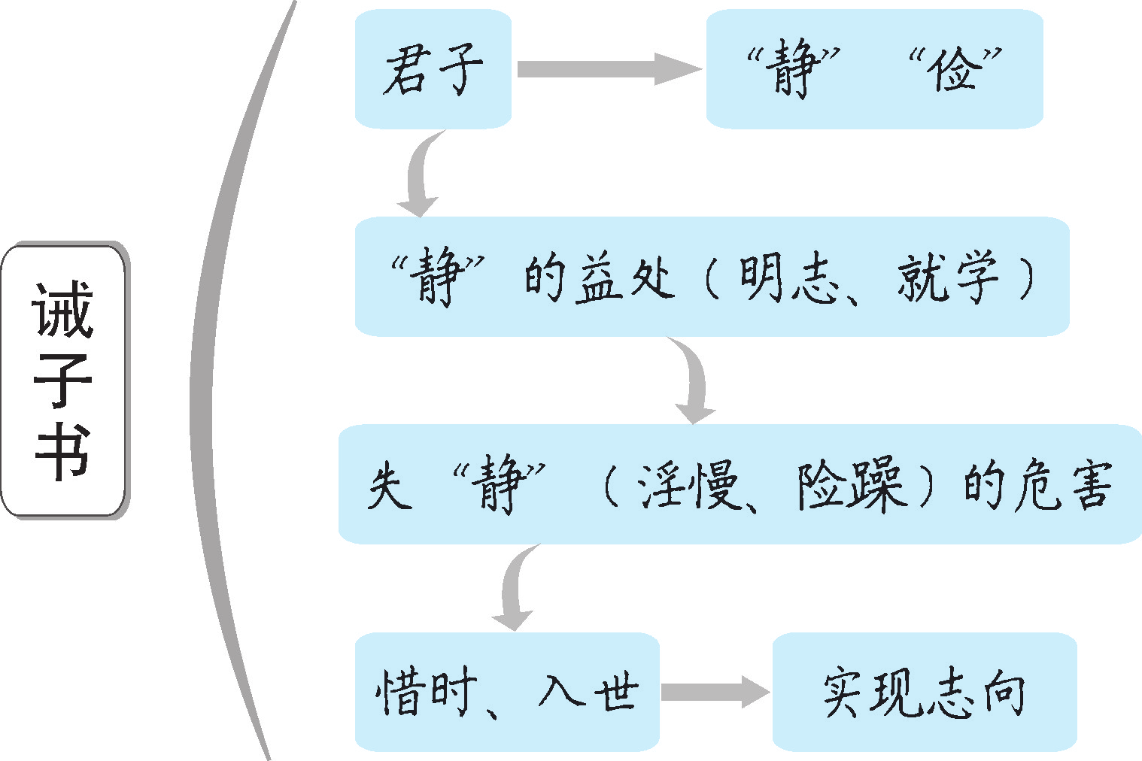
【设计意图】在学生对课文有了整体认知之后，要求学生课外搜集一些有关诸葛亮生平经历的资料，读读与诸葛亮有关的文章，有利于学生感受诸葛亮身上体现的儒家思想和精神，进一步接受古典作品熏陶。
【设计亮点】
本次教学设计围绕文本特点，以朗读为语文素养培养主线，在读中明节奏，在读中明内容和情感，在读中明重点和思路，在读中懂内涵和文化，使学生在反复诵读中逐层深入理解文章。以儒家文化为人文线索，从文本出发，紧扣“君子”的“接世”情怀，拓展延伸。本教学设计思路清晰，可操作性强，在传统的文言文教学的基础上，有所拓展和深化。
【资料链接】
儒家君子的修身方法
在中华传统文化中，君子的个人修养可以通过修身养性来达到，还可以从自省、克己、慎独、宽人等几个方面来修身。
自省是指检省自己，从思想意识、言论行动等各方面去审视自己是否遵从道义原则。孔子说：“君子求诸己，小人求诸人。”孟子说：“爱人不亲，反其仁;治人不治，反其智;礼人不答，反其敬。行有不得者皆反求诸己，其身正而天下归之。”曾子说：“吾日三省吾身：为人谋而不忠乎？与朋友交而不信乎？传不习乎？”自省是理性的智慧，是自己真正主宰自己。君子要通过时时内省，逐步完善修养，以成就高尚德操。
克己是指培养节制自己的能力。孔子说：“克己复礼为仁。”“克己复礼为仁”意思是说人们只有克制自己的欲望和不正确的言行，自觉遵守道德规范，才能达到仁的境界。做到“非礼勿视、非礼勿听、非礼勿言、非礼勿动”，使自己的视、听、言、行，一举一动都符合礼的规定，只要每个人都能以礼约束自己，就可以使人人成为君子，社会仁道才得以弘扬。
慎独是指在个人独处时也要严格要求自己，是对个人内心深处比较隐蔽的思想意识进行自律的一种修养的方式,防止错误思想及私欲、邪念产生,时时保持正念,对自觉性要求更高。《中庸》说：“君子慎其独也。”慎独表明的是一种人生态度，表里如一；彰显的是一种人生境界，襟怀坦荡。
宽人，在处理人际关系时，孔子倡导“忠恕”的道德原则，说“躬自厚而薄责于人”“己所不欲，勿施于人”。朱熹说：“尽己之谓忠，推己之谓恕。”这里指凡事要推己及人，将心比心，设身处地地为他人着想。即君子对自己要严格要求，而对于他人，则要宽以待人。
君子学习、修身的目的在于“行义以达其道”。通过修己获得思想境界的提升，从而传播道义，德化民众，济世安民。孔子说“修己以敬”“修己以安人”“修己以安百姓”，是说修养自己就要使自己能够严肃、庄重、恭敬地做事；修养自己就要善待他人；修养自己就要使天下所有的百姓都得到安宁和太平，这在《大学》中被概括为“修身、齐家、治国、平天下”。君子修正身心，净化心灵,与道相合,与德相应。只有道德高尚的人才能胸怀坦荡、与人为善，才能够承担起维护真理的社会责任和使命。
古代的家风家训
修身、齐家、治国、平天下，这是古代士大夫的生活信条。“人必有家，家必有训”，运用家训教诫家人、子弟，在我国已有三千多年的历史。
中国古代流传下来的家训，许多已成经典。比如，周公旦的《诫伯禽书》、司马谈的《命子迁》、诸葛亮的《诫子书》、颜之推的《颜氏家训》、李世民的《诫皇属》、包拯的《包拯家训》、欧阳修的《诲学说》、袁采的《袁氏世范》、朱柏庐的《朱子家训》等等，不胜枚举。家训的内容十分广泛，包括伦理道德的要求、文化知识的教育、谋生技能的传授、为人处世的告诫等，几乎涉及个人、家庭、社会生活的方方面面。
古代的家训和家风，既给今人提供了丰富的教育知识，又给今人提供了思路和启迪。即使历史已越千百年，这些经典的家训和家风所反映出来的价值追求也并没有过时。它仍然能在古人的智慧与今人的困惑之间架起一座桥梁，达到借古人之智慧解今人之困惑的目的。
【疑难探究】
怎样理解文中的“静”？
“静”是《诫子书》中的一个关键词语。“静”是修身养德的基础，“静以修身”意为节俭方可清心寡欲，避免浪费。这就要求人们的内心世界始终保持宁静，不会为贪图物质享受而分神劳力。“静”是学习的前提。“静”指的是一种屏除杂念和干扰而安宁专一的精神状态。在这种状态中，可以心无旁骛地学习，可以静静地沉思，可以安静地反思自己的作为。要做到“静”，自然要屏除名利的束缚和干扰，这就是“淡泊”。只有做到“淡泊”和“宁静”，才能使志向坚定、明确（明志），并最终实现远大目标（致远）。若心不静，陷入“险躁”，则不能专心学习，也就不能增长才干，更谈不上修养心性了。

